**Dodatkowa funkcjonalność**

Stworzyłam tylko dla zalogowanych gre Memory. 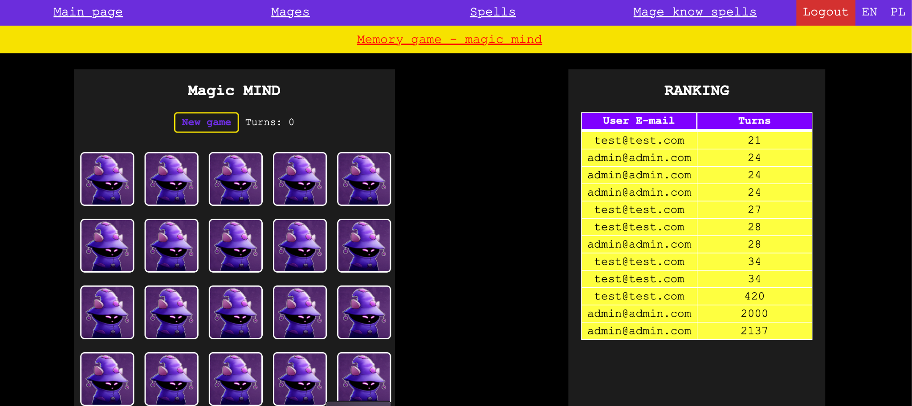

Gra polega na znalezieniu wszystkich par.

Użyte grafiki znajdują się w folderze images/icons a zwiększenie ilości aktualnie rozgrywanych kart nie stanowi problemu gdyż grid jest tworzony dynamicznie.

Wciśnięcie przycisku New game resetuje kart oraz punktacje.

Każde wybranie dwóch kart dodaje nam nowy ruch, im mniej ruchów tym lepszy wynik.

Ranking jest wyświetlany po lewo, po wygraniu gry pojawia się komunikat, następnie zalogowany gracz automatycznie zostaje dodany do tabeli bazie danych i pojawia się w rankingu